「こころの窓」地理 No、１８
こんにちは。今日の気分はいかがですか。ではボチボチ始めましょう。

今日のお題は「アフリカの国と自然」です。
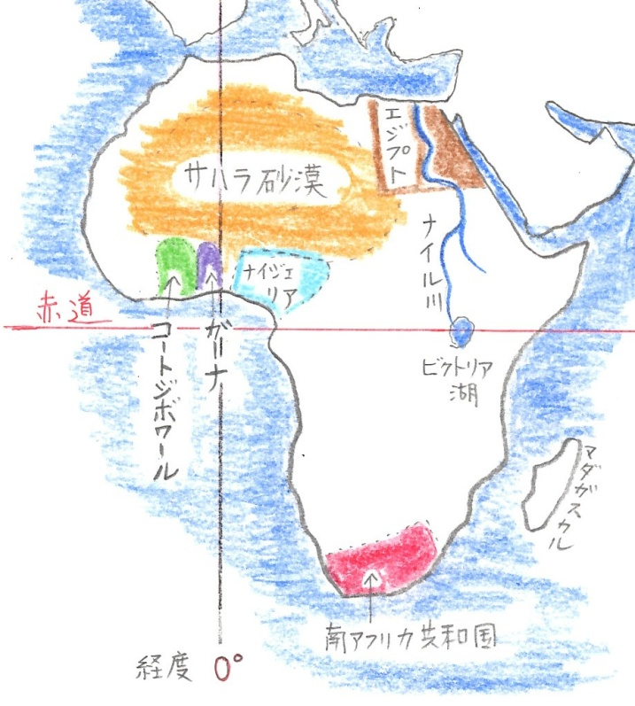
右の地図を見てください。アフリカ大陸は、中央に赤道が走り、赤道の北には世界最大のサハラ砂漠があります。サハラ砂漠の東にはこれまた世界最長のナイル川が流れています。このナイル川の河口には、今から３０００年以上も前に古代エジプト文明が栄えたのです。
アフリカの赤道付近は熱帯気候ですが、その中心部は熱帯雨林気候（ねったいうりんきこう）といって、年中雨が多く気温も高いのでジャングルが広がっているのです。また、そのまわりはサバナ気候といい、一年のうち半年間は雨が降る雨季（うき）と、残りの半年間は雨が降らない乾季（かんき）という季節があります。半年は雨が降らないので草原が広がっています。
ところで、アフリカには美しい自然がいっぱい残っているのですが、悲しい歴史も残っています。そのひとつが、今から５００年以上も前にアフリカの黒人達は、ヨーロッパの商人によって銃でおどされて捕まり、奴隷（どれい）として一千万人以上の人々が、北アメリカや南アメリカに売られていったのです。これが世界の黒人差別の始まりなのです。奴隷は白人達にお金で売り買いされ、お給料ももらえず強制的に働かされたのです。もちろん黒人が殺されても、誰も罪に問われなかったのです。
もうひとつは、ヨーロッパの植民地政策（しょくみんちせいさく）です。１８８０年頃から第二次世界大戦が終わるまで、ヨーロッパの国々（イギリス、フランス、ドイツ、イタリアなど）は、アフリカのほとんどの地域を植民地にしました。植民地というのは、武力でおどされたり戦いで負けた国や地域が、勝った国の支配を受けるのです。植民地になった地域は、資源はすべて奪われ、その地域の人々も安い賃金で働かされたのです。目的はヨーロッパの国々がお金儲けをするためです。しかし、第二次世界大戦が終わると、植民地の人々は独立して、現在の国に分かれたのです。
アフリカにはこんなに悲しい歴史があるのです。でも、歴史ではないのですが、すばらしい文化があります。それはなんと言っても音楽ですね。アフリカの民族音楽は世界的に評価され、すばらしいミュージシャンがたくさん世界で活躍されています。ブルースの神様といわれたB.Bキングさんは、私の一番好きなミュージシャンです。機会があれば一度聞いてみてください。

はーい。今日もよく頑張りましたね。
では、復習問題に進んでください。がんばってくださーい！
復習問題
１．アフリカの自然の特長をまとめてください。

２．アフリカの黒人奴隷の歴史についてまとめてください。

３．アフリカの植民地についてまとめてください。

解答
１．中央に赤道が走り、赤道の北には世界最大のサハラ砂漠があります。サハラ砂漠の東にはこれまた世界最長のナイル川が流れています。このナイル川の河口には、今から３０００以上も前に古代エジプト文明が栄えたのです。また、アフリカの赤道付近は熱帯気候ですが、その中心部は熱帯雨林気候といって、年中雨が多く気温も高いのでジャングルが広がっているのです。そのまわりはサバナ気候といい、一年のうち半年間は雨が降る雨季と、残りの半年間は雨が降らない乾季という季節があります。半年は雨が降らないので草原が広がっています。
２．今から５００年以上も前にアフリカの黒人達は、ヨーロッパの商人によって銃でおどされて捕まり、奴隷として一千万人以上の人々が、北アメリカや南アメリカに売られていったのです。これが世界の黒人差別の始まりなのです。奴隷は白人達にお金で売り買いされ、お給料ももらえず強制的に働かされたのです。もちろん黒人が殺されても、誰も罪に問われなかったのです。
３．１８８０年頃から第二次世界大戦が終わるまで、ヨーロッパの国々は、アフリカのほとんどの地域を植民地にしました。植民地というのは、武力で脅されたり戦いで負けた国や地域が、勝った国の支配を受けるのです。植民地になった地域は、資源はすべて奪われ、その地域の人々も安い賃金で働かされたのです。目的はヨーロッパの国々がお金儲けをするためです。しかし、第二次世界大戦が終わると、植民地の国々は独立していきました。
お疲れ！ではまた、次回の「こころの窓」でがんばりましょう。

